UX AUDIT REPORT
Đăng nhập & Trang chủ
Đánh giá trải nghiệm người dùng cho luồng Đăng nhập, Trang chủ, Cài đặt và Thông tin cá nhân — Co-opBank Mobile Banking
67%  UX SCORE | 4  MÀN HÌNH | 42  CHECKS | 7  FINDINGS

02 PHƯƠNG PHÁP ĐÁNH GIÁ
Phương pháp đánh giá
🔍 Heuristic Evaluation
Đánh giá theo 10 nguyên tắc Nielsen Norman Group, cross-reference 99 quy tắc UX Guidelines từ Design Data Layer.
⚙️ Component Spec Analysis
So sánh thiết kế với 6 component specs DDL: text-input, app-header, bottom-tab-bar, OTP input — kiểm tra state coverage và token compliance.
👁️ Vision Inspection
Agent vision phân tích 12 ảnh wireframe trực tiếp — phát hiện layout issues, touch target violations, PII exposure, overlay usability.
📐 UX Law Cross-Reference
Auto-trigger 60 UX Laws (Fitts's, Hick's, Jakob's...) theo context cụ thể của từng màn hình.

03 CHI TIẾT PHÁT HIỆN
Chi tiết phát hiện
7 vấn đề được xác định, sắp xếp theo mức độ ảnh hưởng

UXP-001 CRITICAL
Form đăng nhập thiếu hoàn toàn trạng thái lỗi cho mật khẩu sai và tài khoản bị khóa
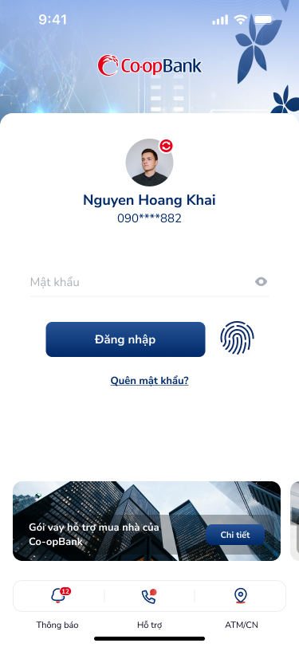
⚠️ Không có error state
HIỆN TRẠNG
Form đăng nhập không hiển thị bất kỳ phản hồi lỗi nào: sai mật khẩu, tài khoản bị khóa, hoặc lỗi kết nối. Không có variant error trong 4 artboards.
TÁC ĐỘNG ĐẾN NGƯỜI DÙNG
• Người dùng nhập sai mật khẩu không biết lý do — frustration cao
• Tăng tải hỗ trợ khi người dùng không biết tài khoản bị khóa
HEURISTIC VI PHẠM
Help Users Recognize, Diagnose, and Recover from Errors (Nielsen #9) — Thông báo lỗi phải rõ ràng, chỉ ra nguyên nhân và gợi ý giải pháp.
ĐỀ XUẤT CẢI THIỆN
✅ Thêm error state đầy đủ
• Viền ô mật khẩu chuyển đỏ + helper text "Mật khẩu không đúng. Bạn còn X lần thử."
• Banner cảnh báo khi tài khoản bị khóa + hướng dẫn gọi hotline
• Toast thông báo lỗi kết nối mạng
#Đăng nhập #Error State #Bảo mật
Tham chiếu: DDL: UXG-04 (Error Recovery), UXG-78 (Action Availability)COMP: text-input-1 state.errorUX Law: Nielsen #9

UXP-002 CRITICAL
Ô nhập liệu đăng nhập thiếu nhãn cố định — chỉ dùng placeholder text
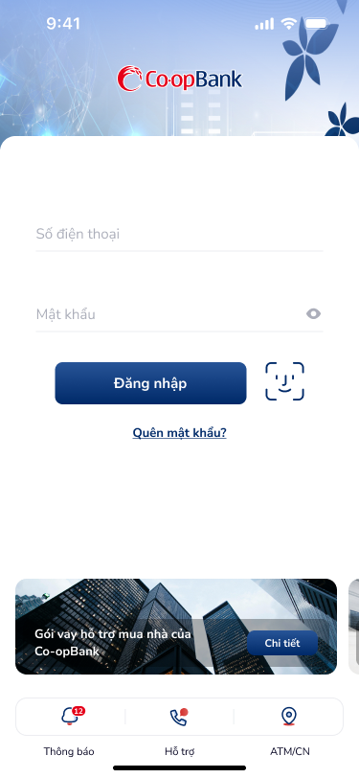
⚠️ Placeholder thay label
HIỆN TRẠNG
"Số điện thoại" và "Mật khẩu" là placeholder, biến mất khi người dùng bắt đầu nhập. Thiếu floating label hoặc nhãn cố định phía trên ô nhập liệu.
TÁC ĐỘNG ĐẾN NGƯỜI DÙNG
• Accessibility fail — screen reader không đọc được label
• Người dùng quên mình đang nhập gì khi placeholder biến mất
HEURISTIC VI PHẠM
Visibility of System Status (Nielsen #1) — Label phải luôn hiển thị để người dùng biết context nhập liệu.
ĐỀ XUẤT CẢI THIỆN
✅ Thêm floating label
• Floating label "Số điện thoại" và "Mật khẩu" trên mỗi ô nhập liệu
• Font size nhãn: 12px medium — theo DDL text-input-1 spec
#Đăng nhập #Form #Accessibility
Tham chiếu: DDL: UXG-10 (Form Label), UXG-07 (Accessibility)COMP: text-input-1 overridable.label (required by schema)UX Law: WCAG 2.1 AA, Fitts's Law

UXP-003 MAJOR
Trang chủ hiển thị hơn 20 dịch vụ cùng cấp gây quá tải nhận thức
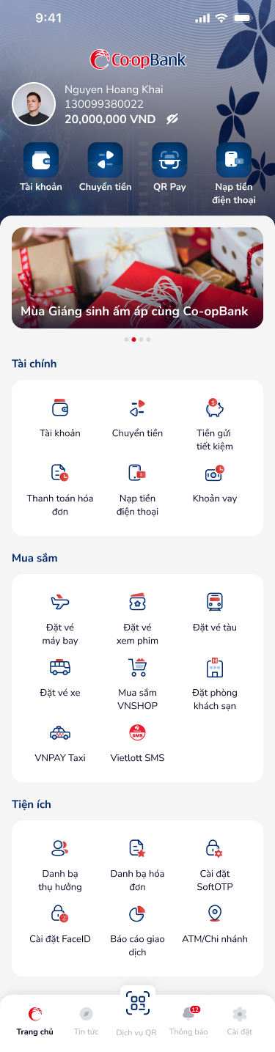
⚠️ Quá tải lựa chọn
HIỆN TRẠNG
3 sections (Tài chính: 6, Mua sắm: 8, Tiện ích: 6) với tổng 20+ items đồng nhất kích thước và kiểu dáng — không phân biệt mức độ ưu tiên.
TÁC ĐỘNG ĐẾN NGƯỜI DÙNG
• Quá tải nhận thức — thời gian quyết định tăng theo Hick's Law
• Khó tìm dịch vụ thường dùng trong ma trận icons
HEURISTIC VI PHẠM
Aesthetic & Minimalist Design (Nielsen #8) — Giao diện nên chỉ hiển thị thông tin cần thiết, ẩn phần còn lại.
ĐỀ XUẤT CẢI THIỆN
✅ Phân cấp dịch vụ
• Hiển thị 6 dịch vụ "Hay dùng" mặc định + "Xem tất cả"
• Thu gọn sections phụ, chỉ hiện 3 items + "Xem thêm (5)"
• Cho phép tùy chỉnh quick actions theo nhu cầu cá nhân
#Trang chủ #Information Architecture #Navigation
Tham chiếu: DDL: UXG-45 (Information Hierarchy), UXG-12 (Visual Feedback)UX Law: Hick's Law — thời gian quyết định tăng logarithmic theo số lựa chọn

UXP-004 MAJOR
Thông tin cá nhân thiếu hoàn toàn khả năng yêu cầu cập nhật trực tuyến
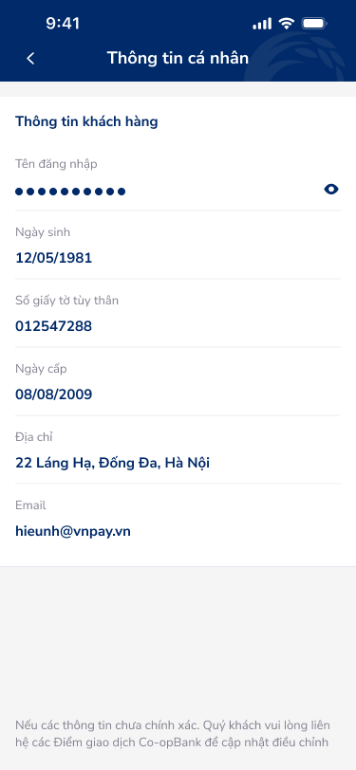
⚠️ Thiếu nút hành động
HIỆN TRẠNG
6 trường thông tin hiển thị chỉ đọc. Ghi chú cuối trang hướng dẫn liên hệ chi nhánh — bắt người dùng phải đến trực tiếp để cập nhật email hoặc địa chỉ.
TÁC ĐỘNG ĐẾN NGƯỜI DÙNG
• Ma sát cao — cần nỗ lực offline để cập nhật thông tin cơ bản
• Dữ liệu khách hàng lỗi thời ảnh hưởng kênh liên lạc
HEURISTIC VI PHẠM
Flexibility and Efficiency of Use (Nielsen #7) — Cần cung cấp shortcut cho các tác vụ phổ biến.
ĐỀ XUẤT CẢI THIỆN
✅ Thêm kênh cập nhật trực tuyến
• Nút "Yêu cầu cập nhật thông tin" → form request online
• Link "Gọi hotline" trực tiếp bên cạnh ghi chú
#Thông tin cá nhân #CTA #User Flow
Tham chiếu: DDL: UXG-78 (Action Availability), UXG-55 (Privacy)UX Law: Nielsen #7 (Flexibility and efficiency of use)

UXP-005 MAJOR
Mục "Thoát ứng dụng" thiếu phân biệt thị giác và hộp thoại xác nhận
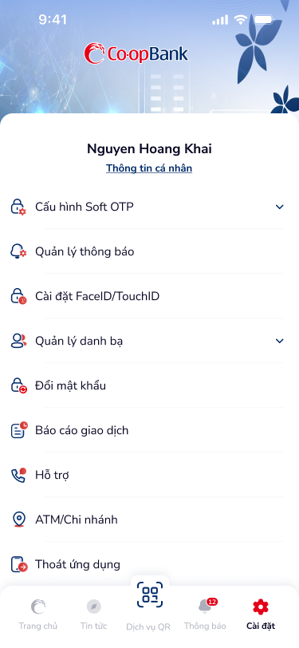
⚠️ Thoát thiếu safeguard
HIỆN TRẠNG
"Thoát ứng dụng" nằm cuối danh sách menu, cùng kiểu dáng với các mục thông thường. Không có phân cách, biểu tượng cảnh báo, hoặc hộp thoại xác nhận.
TÁC ĐỘNG ĐẾN NGƯỜI DÙNG
• Chạm nhầm dẫn đến đăng xuất bất ngờ
• Phải đăng nhập lại — lãng phí thời gian
HEURISTIC VI PHẠM
Error Prevention (Nielsen #5) — Hành động phá hủy cần xác nhận trước khi thực thi.
ĐỀ XUẤT CẢI THIỆN
✅ Thêm safeguard cho hành động đăng xuất
• Đổi màu text "Thoát" sang đỏ + icon khác biệt
• Thêm đường phân cách trước mục cuối
• Thêm hộp thoại xác nhận: "Bạn có chắc muốn thoát?"
#Cài đặt #Destructive Action #Confirmation
Tham chiếu: DDL: UXG-04 (Error Recovery), UXG-36 (Destructive Action Safeguard)UX Law: Nielsen #5 (Error Prevention)

UXP-006 MINOR
Ngôn ngữ không nhất quán: tiếng Anh xen lẫn tiếng Việt và viết tắt
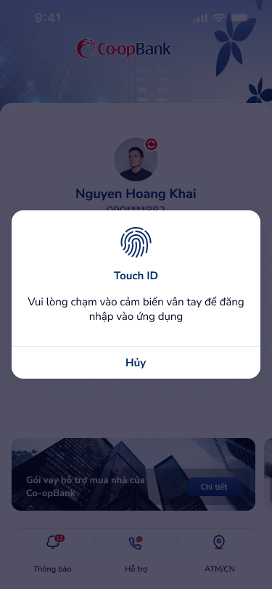
⚠️ Ngôn ngữ không nhất quán
HIỆN TRẠNG
Popup hiển thị "Touch ID" (tiếng Anh) với nội dung tiếng Việt. Tab dưới cùng viết tắt "ATM/CN" thay vì "ATM/Chi nhánh".
TÁC ĐỘNG ĐẾN NGƯỜI DÙNG
• Người dùng lớn tuổi có thể không hiểu thuật ngữ tiếng Anh hoặc viết tắt
HEURISTIC VI PHẠM
Consistency & Standards (Nielsen #4) — Sử dụng ngôn ngữ nhất quán xuyên suốt ứng dụng.
ĐỀ XUẤT CẢI THIỆN
✅ Thống nhất ngôn ngữ
• Thêm phụ đề "Xác thực vân tay" bên dưới "Touch ID"
• Viết đầy đủ "ATM/Chi nhánh" thay vì viết tắt
#Đăng nhập #Ngôn ngữ #Inclusivity
Tham chiếu: DDL: UXG-07 (Language Consistency)UX Law: Jakob's Law — người dùng mong đợi trải nghiệm nhất quán

UXP-007 MINOR
Nút "Chi tiết" trên banner quảng cáo nhỏ hơn 44 pixel — khó chạm trên di động
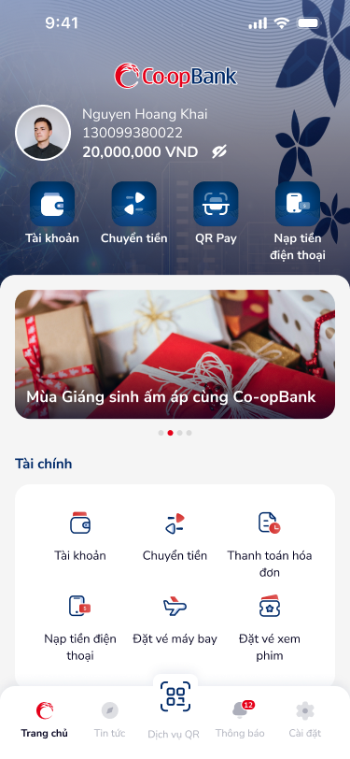
⚠️ Nút hành động nhỏ
HIỆN TRẠNG
Banner quảng cáo chiếm 30% viewport nhưng nút hành động "Chi tiết" có kích thước ước lượng 60×30 pixel — dưới ngưỡng 44×44 pixel của iOS HIG.
TÁC ĐỘNG ĐẾN NGƯỜI DÙNG
• Khó nhấn chính xác trên di động, đặc biệt khi di chuyển
HEURISTIC VI PHẠM
Error Prevention (Nielsen #5) — Vùng chạm nhỏ tăng khả năng chạm nhầm.
ĐỀ XUẤT CẢI THIỆN
✅ Tăng vùng chạm
• Tăng kích thước nút lên tối thiểu 44×44 pixel
• Thêm auto-scroll animation cho banner slider
#Trang chủ #Touch Target #Banner
Tham chiếu: DDL: UXG-52 (Touch Target ≥ 44px)UX Law: Fitts's Law — thời gian chạm tỉ lệ nghịch với kích thước mục tiêu

04 HEURISTIC SCORECARD
Heuristic Scorecard
67%  Đăng nhập  8 pass · 3 gap · 1 unv. | 67%  Trang chủ  8 pass · 2 gap · 2 unv. | 70%  Cài đặt  7 pass · 2 gap · 1 unv. | 63%  Thông tin cá nhân  5 pass · 2 gap · 1 unv.

05 KẾ HOẠCH HÀNH ĐỘNG
Kế hoạch hành động
SPRINT | ID | VẤN ĐỀ | MỨC ĐỘ | EFFORT
Sprint 1 (Tuần 1-2) | UXP-001 | Form đăng nhập thiếu error state | CRITICAL | M
Sprint 1 | UXP-002 | Ô nhập liệu thiếu nhãn cố định | CRITICAL | S
Sprint 2 (Tuần 3-4) | UXP-003 | Quá tải dịch vụ trang chủ — thiếu phân cấp | MAJOR | L
Sprint 2 | UXP-004 | Thông tin cá nhân thiếu nút cập nhật | MAJOR | M
 | UXP-005 | Thoát ứng dụng thiếu xác nhận | MAJOR | S
Backlog (Khi có bandwidth) | UXP-006 | Ngôn ngữ không nhất quán | MINOR | S
Backlog | UXP-007 | Nút banner nhỏ hơn 44 pixel | MINOR | S

Co-opBank KHCN · Đăng nhập & Trang chủ · Powered by Design Data Layer

